E3 Voltmetr a ampérmetr, vnitřní odpor, změna rozsahu,
cejchování.

Voltmetr zapojujeme paralelně ke spotřebiči R. Abychom mohli proud procházející voltmetrem zanedbat, musí být jeho odpor co největší. Ampérmetr zapojujeme do série se spotřebičem R. Aby na něm vzniklo jen zanedbatelné napětí, musí být jeho odpor co nejmenší.

Základem většiny ručkových měřících přístrojů je citlivý magnetoelektrický galvanometr, v němž se využívá silové působení magnetického pole na vodič s proudem, který protéká cívkou přístroje. Plná výchylka ručky galvanometru nastane už při malém proudu $I_{G}$, na galvanometru je přitom malé napětí $U_{G}$. Tyto hodnoty představují základní rozsah galvanometru. Odpor galvanometru je
$R_{G}=\frac{U_{G}}{I_{G}}$
a představuje vnitřní odpor. (Příklad: $U_{G}=\text{100}$ mV, $I_{G}=\text{100}$ μA, pak $R_{G}=1$ kΩ).

Voltmetr získáme sériovým spojením galvanometru a předřadného rezistoru o odporu $R_{p}$ (obr. 1). Oběma prochází stejný proud $I_{G}$. Má-li být napěťový rozsah voltmetru n-krát větší než rozsah samotného galvanometru,

$U_{V}={\text{nU}}_{G}$,

musí platit
$$U_{V}={\text{nU}}_{G}={\text{nR}}_{G}I_{G}=R_{P}I_{G}+R_{G}I_{G}$$
$$R_{P}=\left(n−1\right)R_{G}$$

Znám-li $U_{G}$ a $I_{G}$ při plné výchylce galvanometru, pak mohu předřadný odpor vypočíst bez použití n : $R_{p}=\frac{U_{V}−U_{G}}{I_{G}}$

Odpor celého voltmetru je $R_{P}+R_{G}$.

Obr.1 Schéma voltmetru 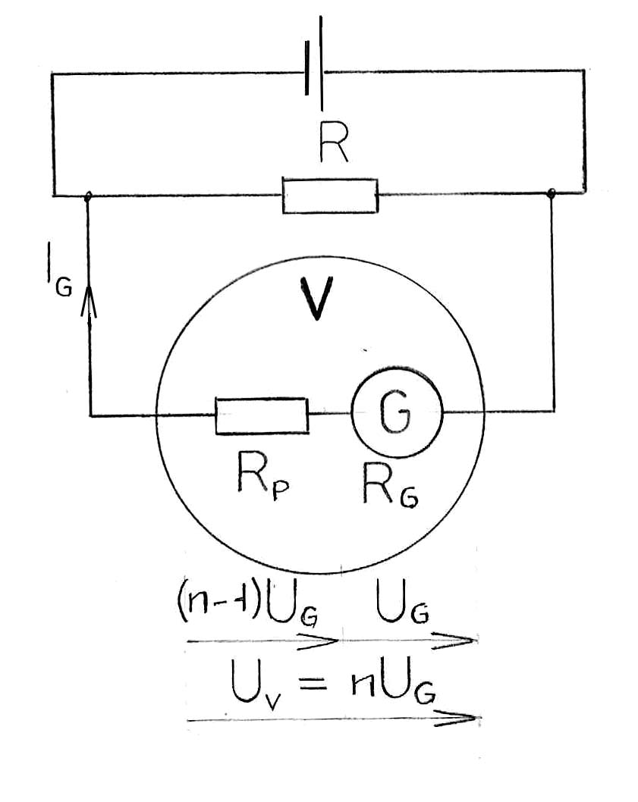
Ampérmetr vznikne paralelním spojením galvanometru a rezistoru $R_{B}$ zvaného bočník. Na galvanometru i na bočníku je stejné napětí $U_{G}$ (obr. 2). Má-li být proudový rozsah ampérmetru n-krát větší než rozsah samotného galvanometru,

$I_{A}={\text{nI}}_{G}$,
musí platit
$$\begin{aligned}I_{A}={\text{nI}}_{G}=I_{G}+I_{B} \\ I_{B}=\frac{U_{G}}{R_{B}}=\left(n−1\right)I_{G}=\left(n−1\right)\frac{U_{G}}{R_{G}} \\ R_{B}=\frac{R_{G}}{n−1}\end{aligned}$$
Znám-li $U_{G}$ a $I_{G}$ při plné výchylce galvanometru, pak mohu předřadný odpor vypočíst bez použití n :
$R_{b}=\frac{U_{G}}{I_{A}−I_{G}}$
Odpor celého ampérmetru $R_{A}=\frac{R_{B}R_{G}}{R_{B}+R_{G}}$
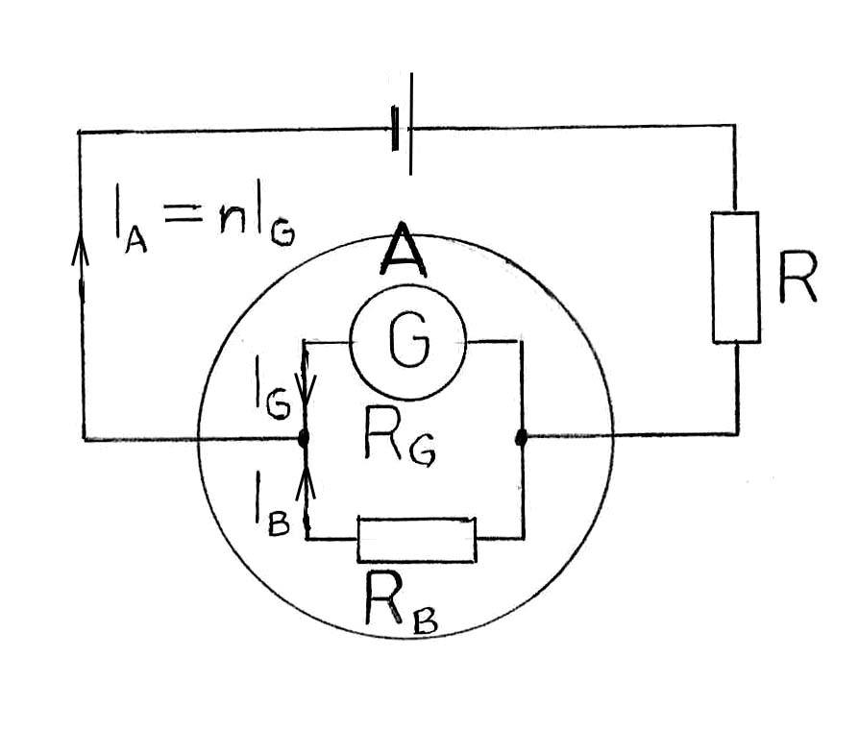
Obr.2 Schéma ampérmetru

V praxi často používáme univerzální měřící přístroje, ve kterých připojováním různých předřadných odporů a bočníků k jedinému galvanometru získáme voltmetr nebo ampérmetr s rozsahem, který právě potřebujeme.

Cejchování měřících přístrojů

Úkolem cejchovních měření je zjistit odchylky údajů přístroje od správných hodnot a získat korekční křivky nebo tabulky. V případech, kdy neznáme vztah mezi stupnicí přístroje a měřenou veličinou , zjišťujeme cejchováním kalibrační křivku, která je grafickým znázorněním závislosti údaje přístroje na hodnotě měřené veličiny.
V cejchovní tabulce uvádíme pro daná čtení na zkoušeném přístroji čtení na přístroji normálovém při vzrůstu a poklesu měřené veličiny, průměr obou čtení a vypočítanou chybu. K cejchovní tabulce je třeba připojit druh kontrolního i zkoušeného přístroje a jejich přesné označení, datum cejchování.

Na základě cejchovní tabulky se sestrojuje korekční křivka, do níž se vynáší závislost opravy Δ$N$ na údaji zkoušeného přístroje (obr.3). Oprava (korekce) je hodnota, kterou musíme přičíst k naměřené hodnotě $N$, abychom dostali její správnou hodnotu $S$, tedy

$$S=N+DN$$
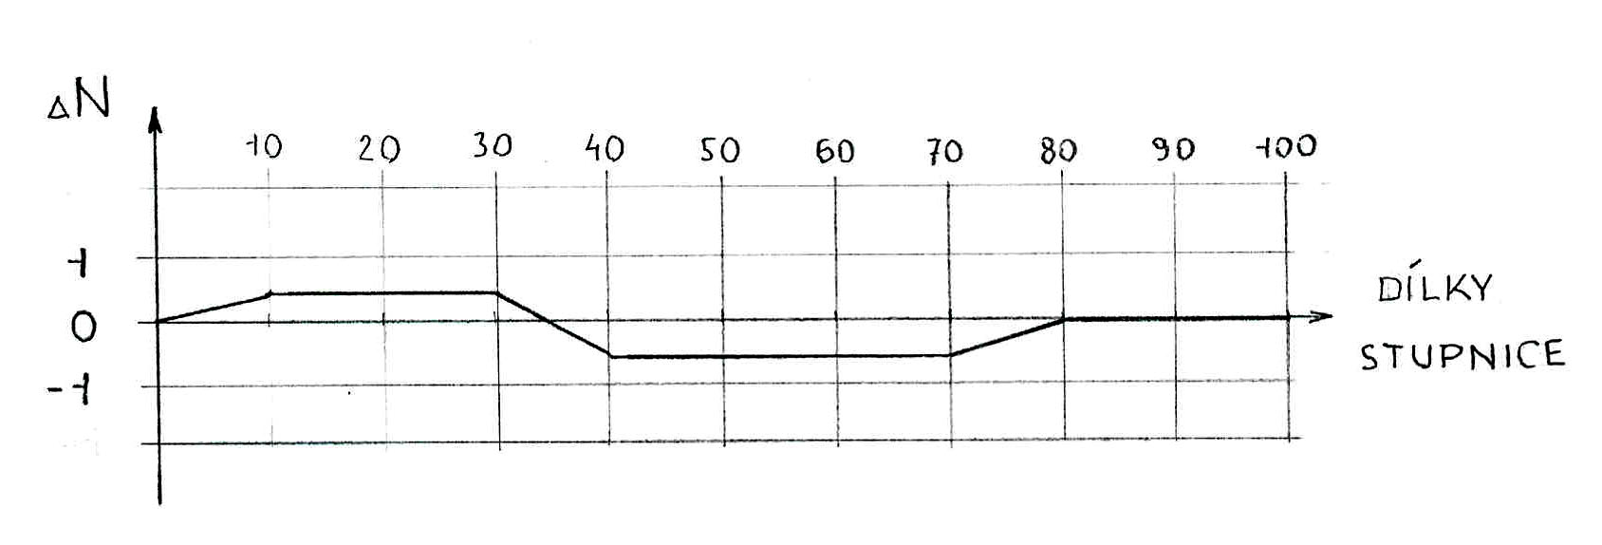 obr.3

Úkoly :
- Určete vnitřní odpor galvanometru – přímou metodou .
- Z galvanometru sestavte voltmetr a ampérmetr určených rozsahů. Jako předřadníku a bočníku použijte odporovou dekádu.
- Přístroj s upraveným rozsahem ocejchujte laboratorním měřícím přístrojem a sestrojte korekční křivku.

Pomůcky :

Galvanometr, stejnosměrný zdroj elektrického napětí, odporová dekáda, laboratorní voltmetr a ampérmetr, spojovací vodiče.

